微信交费流程：

1.使用微信功能扫一扫，关注广西科技大学计划财务处公众号。

2.选择收费平台 一 绑定账号

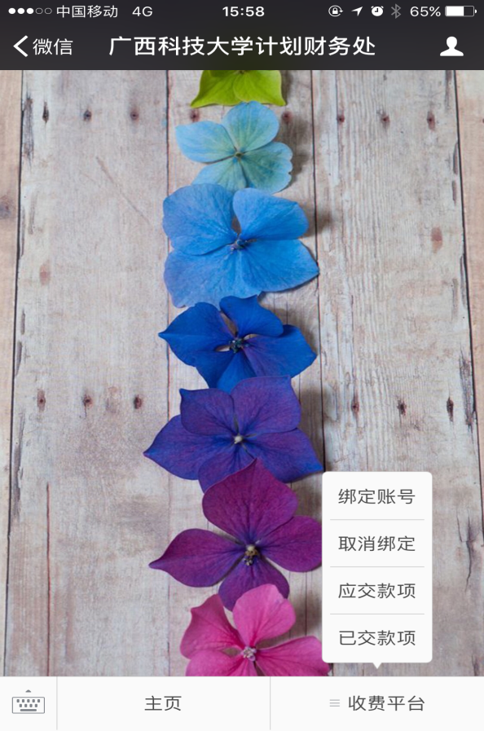

3. 人员类别请选择“成教生”，学号/工号/身份证中输入学生本人的12位学号， 输入姓名后选择提交。

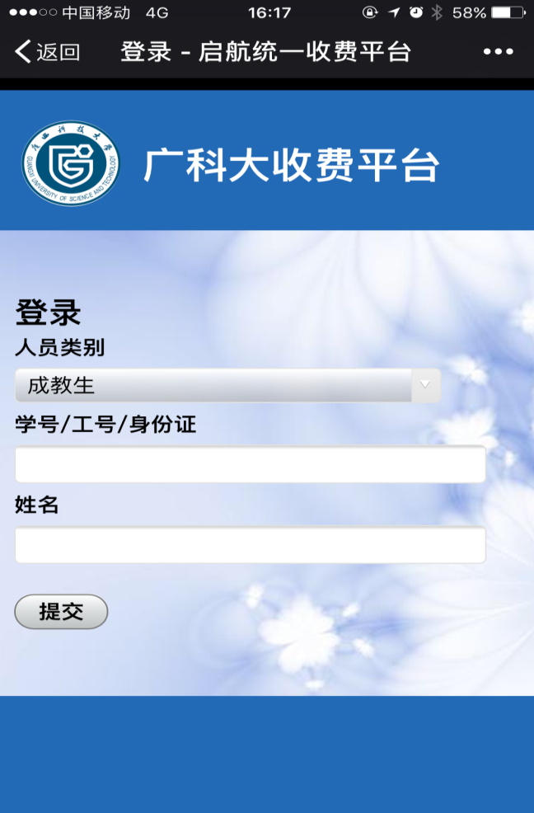

4.选择提交后显示登录成功界面，再选择返回
5.选择返回后会出现以下界面，选择“交2017年科大成教学费”。

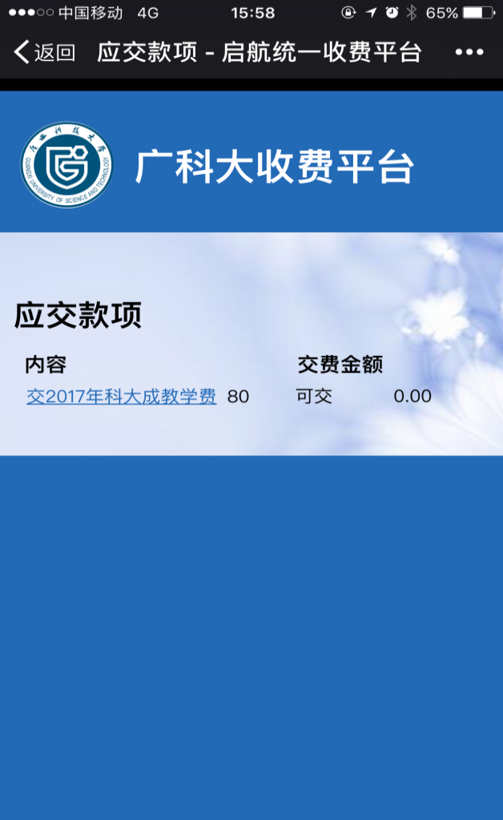

6. 核对学号和姓名，输入交费金额，选择提交。
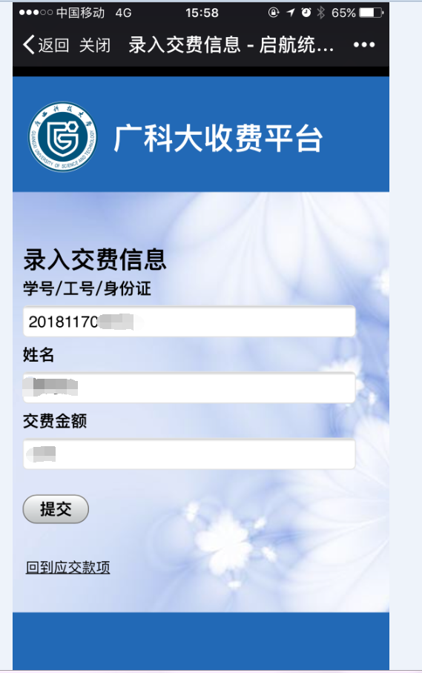
7.选择提交即可使用微信缴费。
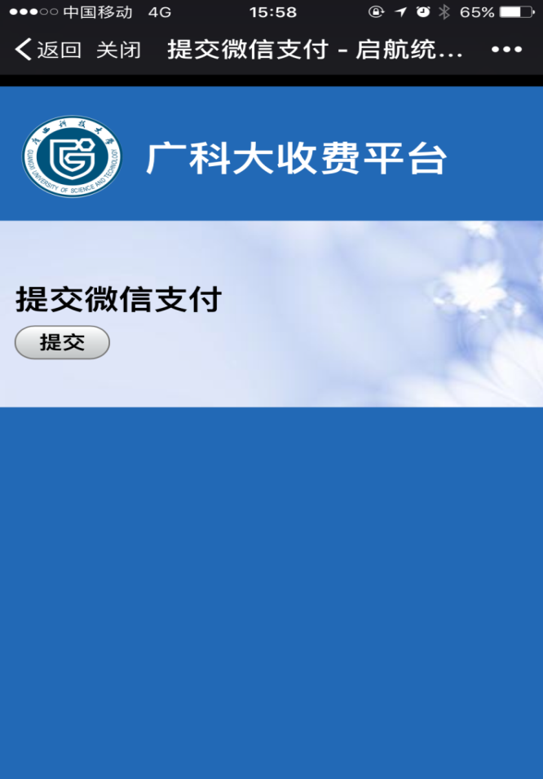

8.选择收费平台－已交款项，即可查询已交学费。
